Отчёт по лабораторной работе №3:

Markdown

Касакьянц Владислав Сергеевич

Содержание

# 1 Цель работы

Научиться оформлять отчёты с помощью легковесного языка разметки Markdown.

# 2 Задание

1. Ознакомиться с синтаксисом языка разметки Markdown;
2. Узнать, как компилируются отчёты в различных форматах из исходного файла с расширением .md;
3. Сделайте отчёт по предыдущей лабораторной работе в формате Markdown

# 3 Выполнение лабораторной работы

Для начала перейдем в каталог с лабораторной работой №2 командой cd ~/work/study/2023-2024/Операционные системы/os-intro/labs/lab02/report, затем командой gedit report.md откроем файл с отчетом, но поскольку его нет, то сначала установимс его (рис. 1).

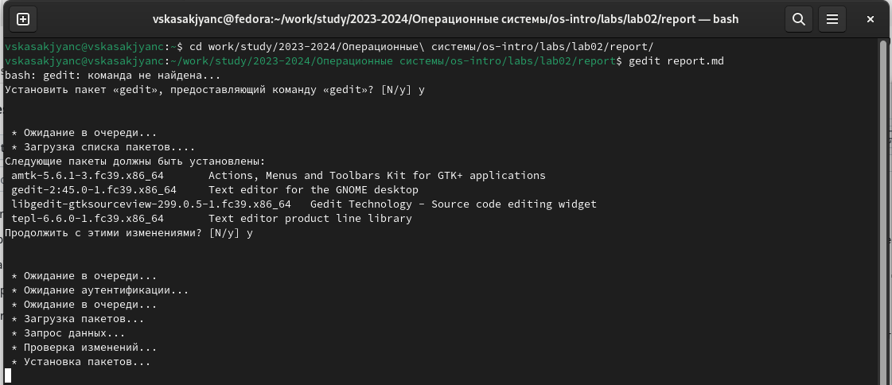

Рис. 1: Открытия файла с отчетом

Вносим изменения в шаблон, заполнив своими данными: ФИО, номер ЛР, название ЛР (рис. 2). И приступаем непосредственно к отчету по выполненным в ходе ЛР действий и их описанию, используя базовые сведения из теоритической части ЛР №3 (рис. 3).

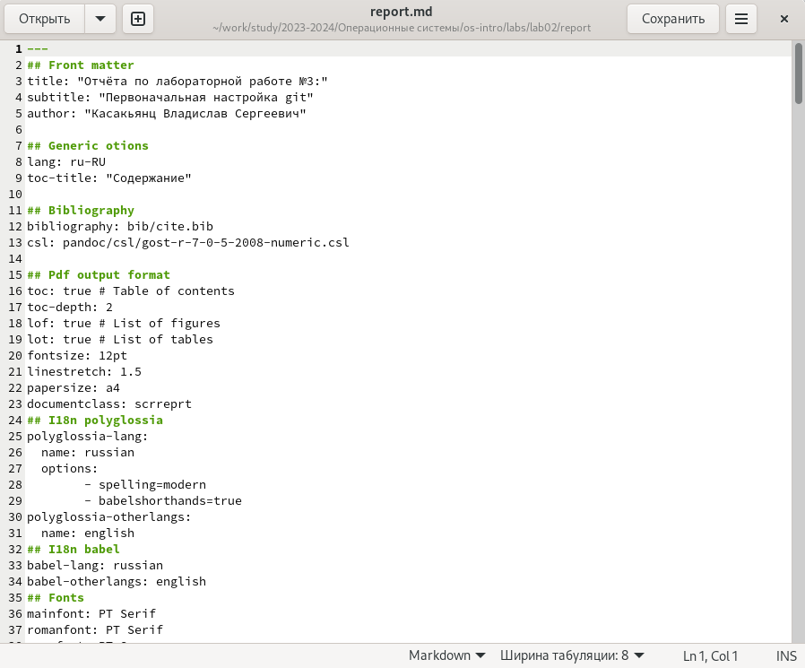

Рис. 2: Настройка шапки

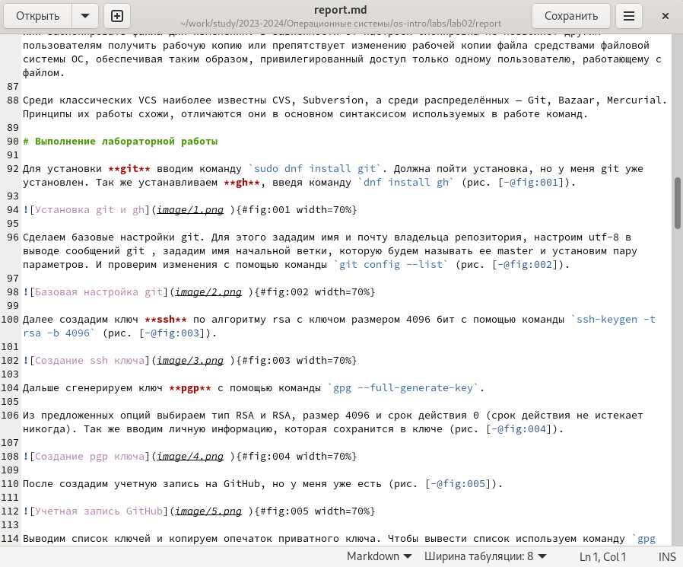

Рис. 3: Выполнение отчета

После завершения оформления отчета необходимо скомпилировать его с помощью команды make. Командой ls проверяем, появились ли файлы. Если при просмотре новых файлов что-то в них не устраивает, то командой make clean можно их удалить, чтоб в дальнейшем скомпилировать заново (рис. 4).

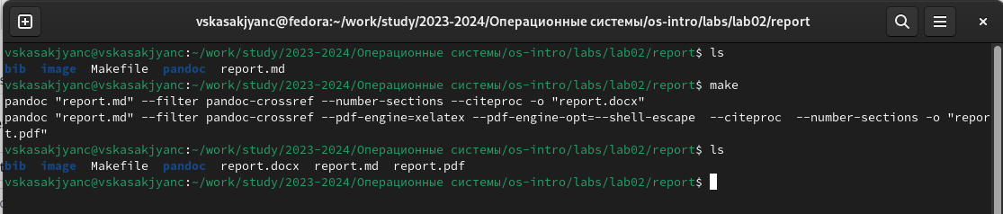

Рис. 4: Компиляция файла

Затем отправляем полученные файлы на GitHub посредством локального репозитория (рис. 5).

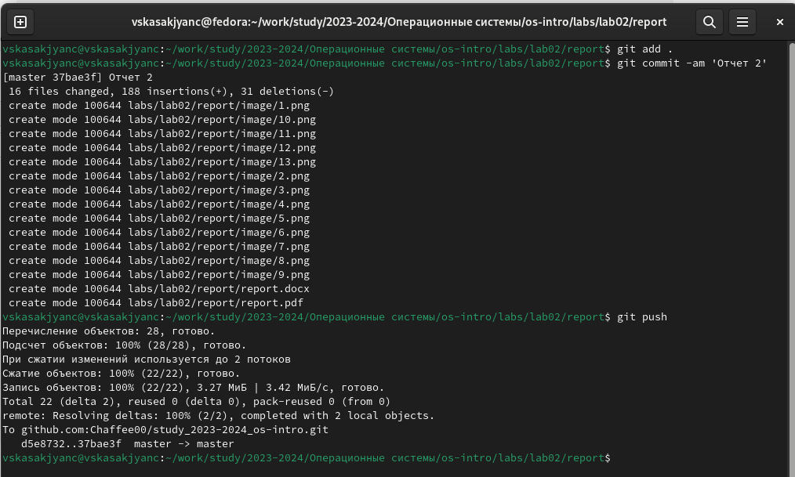

Рис. 5: Отправка отчета на GitHub

# 4 Выводы

В данной лабораторной работе мы познакомились с синтаксисом и научились оформлять файлы в формате Markdown.

# Список литературы